Základní škola Mělník, Jaroslava Seiferta 148, příspěvková organizace
PROJEKT EVROPA – naše šance
Podpora vzdělávacích aktivit národnostních menšin v roce 2019, MSMT-34081/2018

ŠKOLNÍ ZÁJEZD - BERLÍN 23. – 27. 4. 2019

Den třetí – Berlínská zoo a Fernsehturm

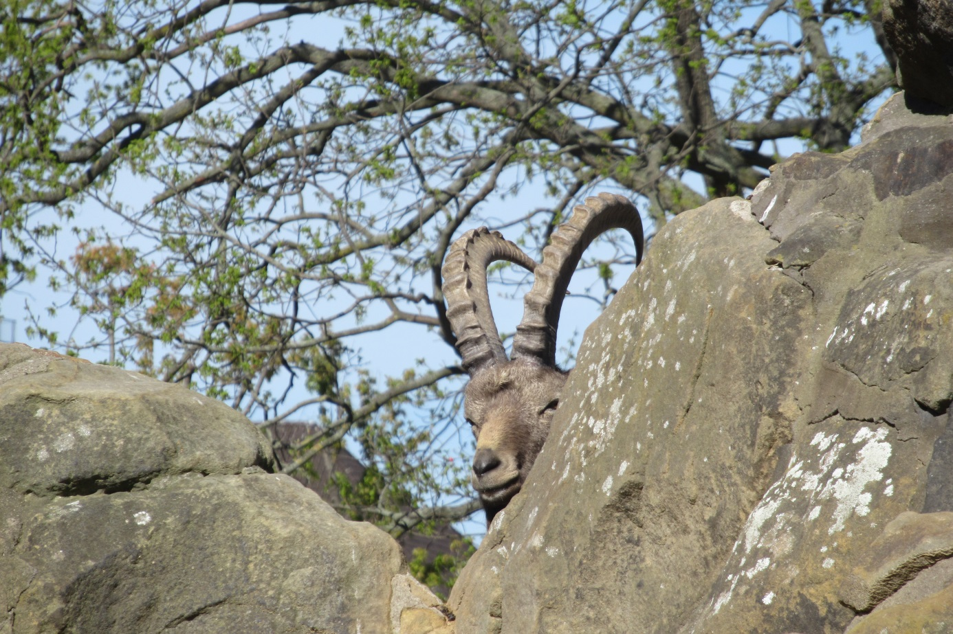

Ferko, Zdenek, Jáchym, Filip

Dneska jsme měli zase snídani v 8 hodin. V 9 jsme vycházeli z hotelu a už kolem 10. jsme byli v ZOO, kde jsme dostali na několik hodin rozchod. Viděli jsme spoustu krásných zvířat včetně „kung-fu pandy“, mořských živočichů a vlků. Nejvíce se mi líbili tuleni. Ve 20:30 jsme jeli na televizní věž a viděli jsme noční Berlín. Zdenek nám ukázal, kde bydlel a různé věci z jeho mládí.

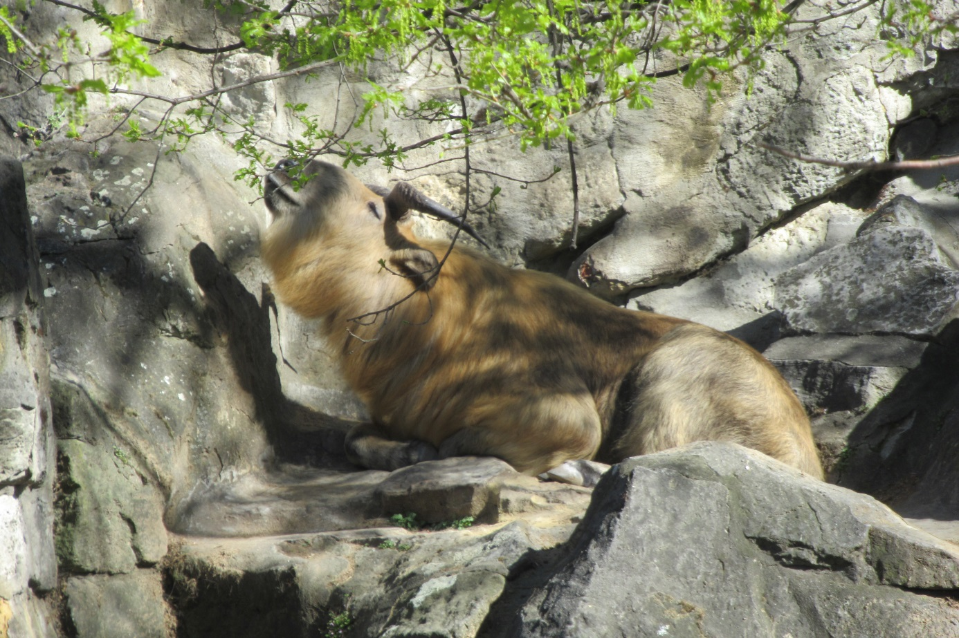

Pepa, Matouš, Matěj

Dnes jsme navštívili největší evropskou zoo, která se nachází v Berlíně. Viděli jsme tam nejrůznější zvířata z nejrůznějších koutů světa. Nám se nejvíce líbilo nosorožčí mládě a lachtaní show. Celkově se nám tam moc líbilo. Doporučujeme všem zoo navštívit, pokud budete mít tu možnost.

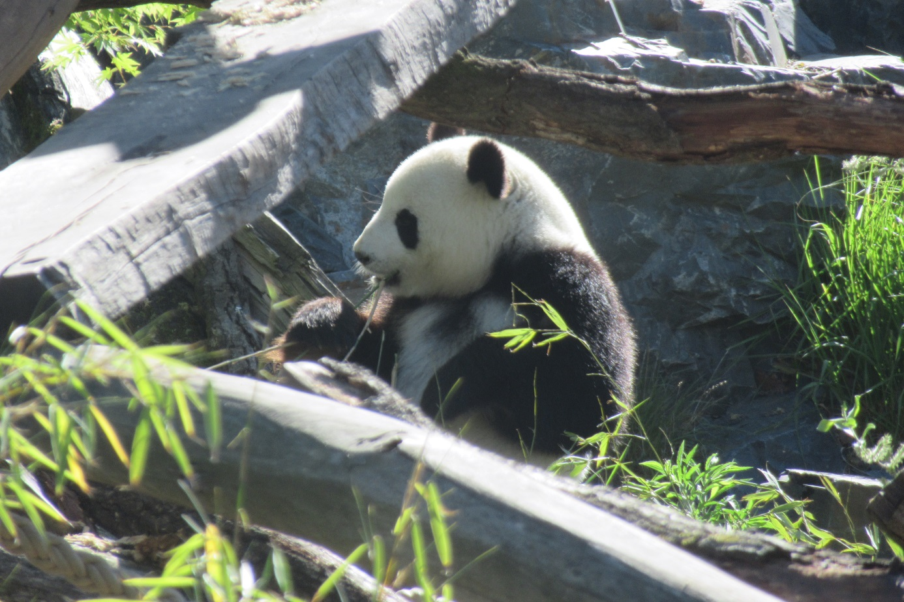

Kája, Verča, Týna, Kačka

Ráno jsme šli do 2 km vzdálené berlínské ZOO. V 10 hodin jsme dostali rozchod a na hotel jsme se dostali až v 17:00. Podívali jsme se na různá zvířata, např. jsme viděli pandu, žraloky v akváriu, opice a mnohem více. V 15:15 bylo krmení lachtanů a jejich trénink. Lachtani předváděli salta a mávali divákům. Dokonce jeden z trenérů zařídil, aby nás lachtani pocákali vodou (holt dobrá místa). Po ZOO jsme šli na hotel, dostali večeři a v 19:30 nás odvezli k televizní věži. Před vstupem jsme zjistili, že pět lidí nemá vstupenku, což jsme pak řešili na informacích. Když jsme problém vyřešili a dostali vstupenku, vyjeli jsme rychlovýtahem nahoru. Výhled na noční Berlín za to čekání stál. Potom jsme se pěšky vraceli do hotelu. Šli jsme potmě, kolem vody a přes park, ale došli jsme v pořádku.

Eliška, Kiki, Áďa, Klára
Dnešní den započal výtečnou snídaní. Po úžasné snídani jsme se vydali na cestu do ZOO. V ZOO jsme strávili 7 hodin. Viděli jsme nejrůznější zvířata a nafotili jsme spoustu krásných fotek. Vedro bylo tak úporné, že jsme chtěli plavat s lachtany. Na večeři jsme už byli v hotelu a potom jsme měli krátký odpočinek. Na večer jsme dojeli autobusem k televizní věži a rychlovýtah nás vyvezl nahoru k nádhernému výhledu. Pozorovali jsme západ slunce a osvětlený Berlín. Bylo to nádherné. Po tomto skvělém zážitku jsme se pěšky vydali na náš hotel, držte nám place ať dojdeme v pořádku.
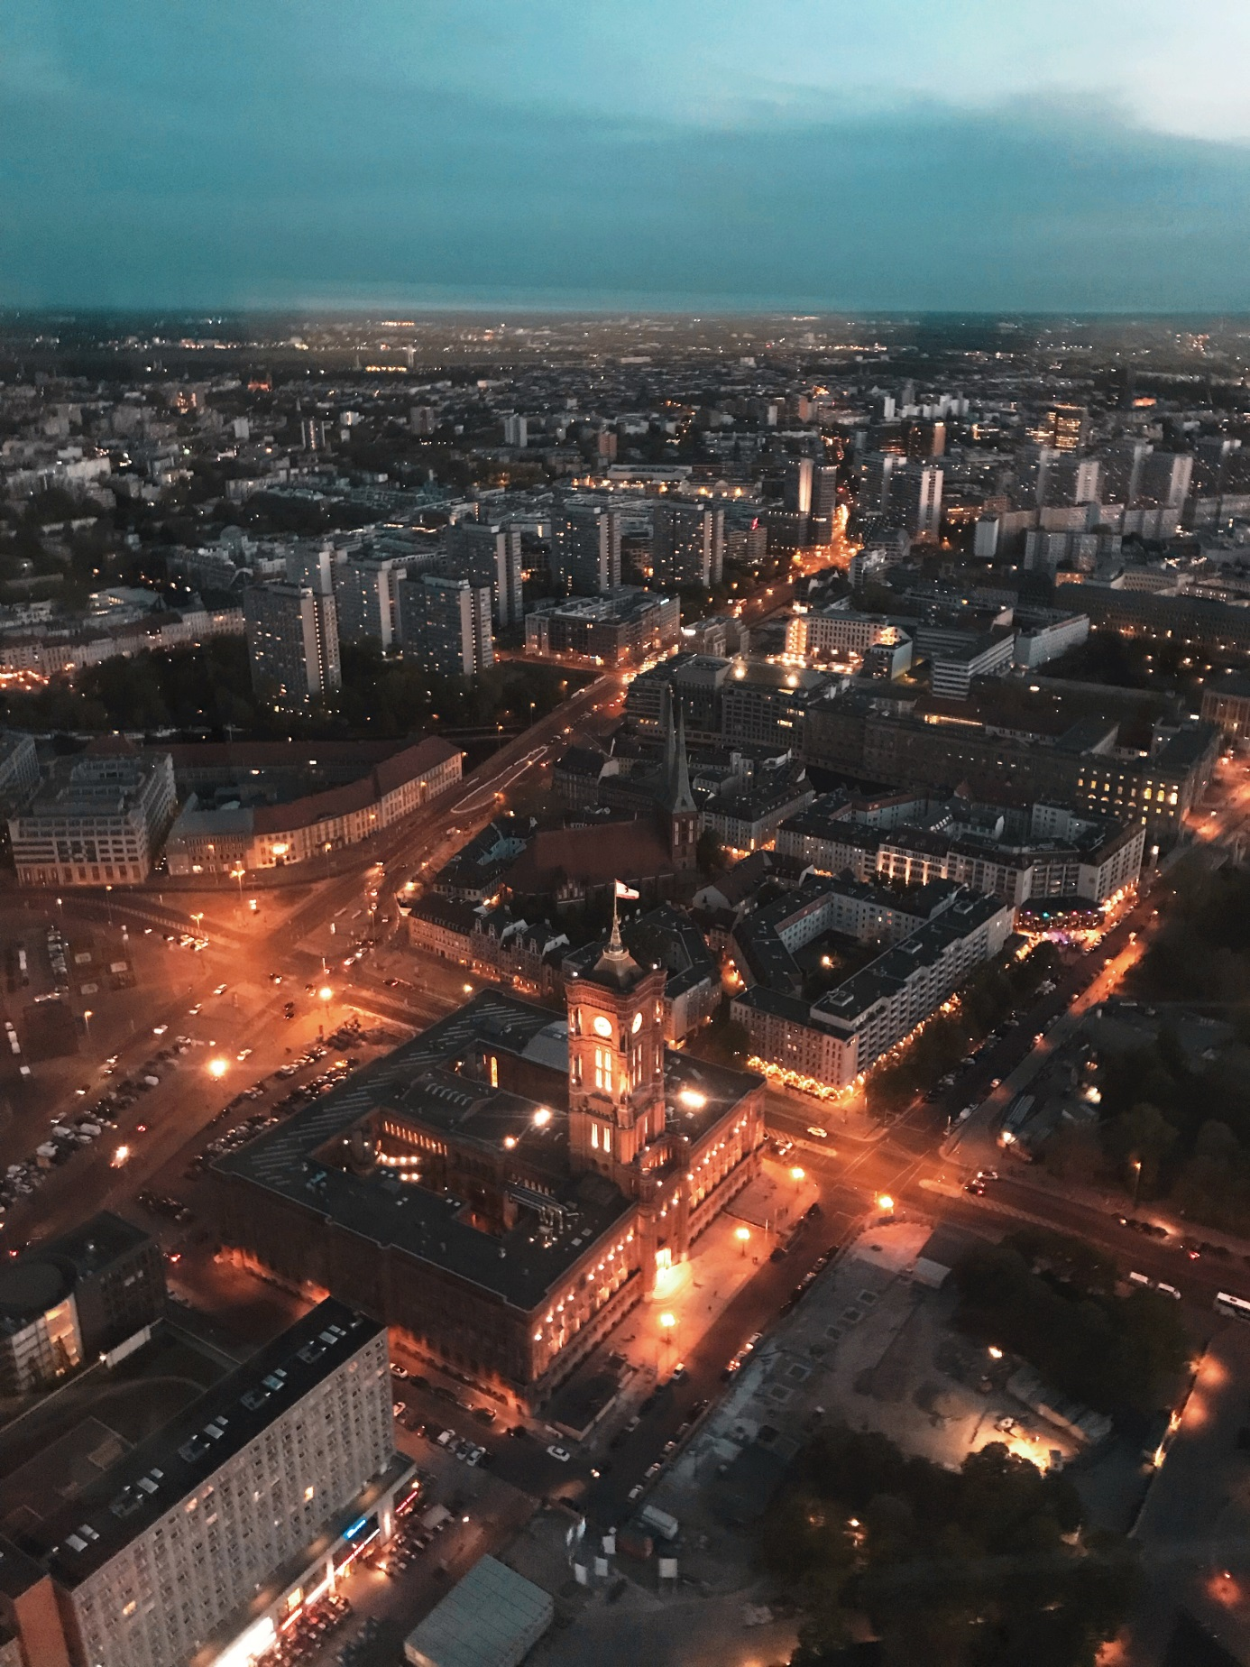

Naty, Niky, Eliška, Stella, Sofča

Šli jsme do největší zoo v Evropě. Byla tam zajímavá zvířata, např. sloni, pandy, lachtani a lidoopi. Nejvíce se nám líbily pandy. Byli jsme tam sedm hodin. Byl tam krásný a velký podmořský svět. V zoo se nám líbilo, protože tam byla hezká příroda. Všude byly tulipány, šeříky a různé stromy. Okolo šesté hodiny jsme se vrátili do hotelu. Šli jsme na večeři. Po večeři jsme nastoupili do autobusu a jeli jsme k televizní věži. Jeli jsme nahoru výtahem, který byl velmi rychlý. Byl tam krásný výhled na celý večerní Berlín. Když jsme šli domů, šli jsme různými parky a okolo vody. Na hotel jsme se dostali před jedenáctou večer. Tento výlet se nám moc líbil.

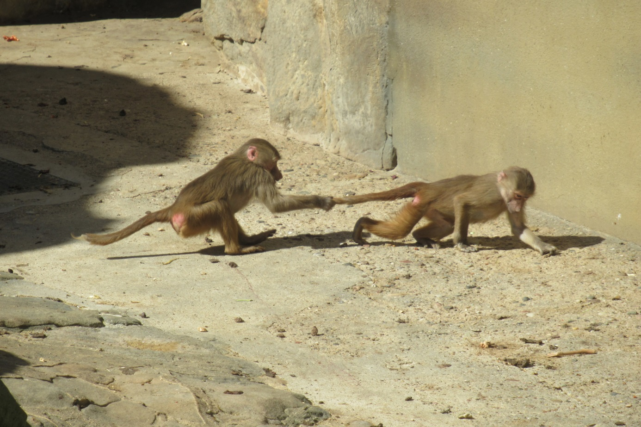

Filip, Milan, Martin, Petr

Ve čtvrtek jsme šli 2 km pěšky do zoo. Poté jsme měli několikahodinový rozchod v zoo. Měli jsme dost času si ji prohlédnout celou. V pět hodin jsme měli sraz. Šli jsme zpět na večeři, kterou jsme měli opět na hotelu. V 11:30 jsme měli sraz u výtahu a jeli jsme na televizní věž. Byli jsme tam zhruba jednu hodinu. Poté jsme se šli projít večerním Berlínem. Na hotel jsme přišli vyřízení. Osprchovali jsme se a šli jsme spát.

